PENGELASAN FROM ONE SIDE PADA ALUMUNIUM DENGAN BACKING GAS DAN SPESIAL JOINT GEOMETRY UNTUK MENGHASILKAN COMPLETE JOINT PENETRATION

Penulis: Hendri Budi K ¹*, Mochamad Nuril Al Abid ², Moh. Thoriq Wahyudi ³

Program Studi Teknik Pengelasan, Jurusan Teknik Bangunan Kapal, Politeknik Perkapalan Negeri Surabaya, Surabaya 60111^{1*}

Email: mochamadnuril@student.ppns.ac.id

Abstract – Aluminum series 5083 is generally used for the shipping industry, in addition to having corrosion-resistant properties as well as a light density or one-third that of steel and copper. The problem found in the field when welding aluminum is the difficulty of penetration that occurs so that it does not produce complete joint penetration welding. Welding from one side or one side is very advantageous in the field if the weld is fusion/complete joint penetration. Because it can save time and also costs because no back weld is needed. In the AWS Handbook of Aluminum Alloys, 1997 in figure 8.4 there is a recommendation for a one-sided or one-sided welding joint geometry design to obtain a complete joint penetration weld. Special joint geometry has better weld penetration compared to single v-groove joints with gaps or without gaps. The addition of backing gas in welding has an effect on increasing the penetration of the weld root. In the tensile test the variation that uses backing gas tends to have a higher value, the average tensile strength value of the A1 variation is 202.16 Mpa, B1 is 228.425 Mpa. The A2 variation is 112.03 Mpa, B2 is 123.665 Mpa. While the B3 variation has a lower tensile strength value due to incomplete weld root penetration, which is 196,585 MPa, when compared to the A3 variation, which is 250,355 MPa.

Keyword: One Side Welding, Special Joint Geoometry, Aluminium 5083, GMAW, Backing Gas, Complete Joint Penetration

1. PENDAHULUAN

Metode penyambungan logam yang paling banyak digunakan dalam kegiatan industri adalah metode pengelasan. Pengelasan menjadi sangat penting bagi dunia industri dikarenakan pengelasan memiliki keuntungan diantaranya adalah geometri sambungan yang lebih sederhana dan memiliki kekedapan udara, air, dan minyak yang sempurna, tidak ada kemungkinan sambungan longgar, fasilitas produksi lebih murah, meningkatkan nilai ekonomis, produktivitas, berat yang lebih ringan, batas mulur (yield) yang baik [1].
Aluminium merupakan logam non ferrous, logam ini banyak digunakan di industri. Aluminium mempunyai 7 seri berdasarkan grup paduannya, salah satunya seri 5083. Aluminium seri 5083 memiliki 2 unsur paduan utama yaitu aluminium, dan magnesium. Aluminium seri 5083 pada umumnya digunakan untuk industri perkapalan, selain mempunyai sifat tahan korosi juga masa jenisnya yang ringan atau sepertiga dari baja dan tembaga [2].
Permasalahan yang ditemukan dilapangan pada saat pengelasan aluminium adalah sulitnya penetrasi yang terjadi sehingga tidak menghasilkan pengelasan yang complete joint penetration. Pengelasan dari satu sisi atau one

side sangat diuntungkan di lapangan jika las-
lasan fusi/complete joint penetration. Dikarenakan bisa menghemat waktu dan juga biaya karena tidak diperlukan back weld.
Dalam AWS Handbook Aluminum Alloys, 1997 pada figure 8.4 terdapat rekomendasi design joint geometry pengelasan satu sisi atau one side untuk mendapatkan lasan yang complete joint penetration [2]. Penggunaan backing gas juga dapat mempengaruhi penetrasi pengelasan.

Oleh karena itu perlu dilakukan penelitian lebih lanjut tentang pengaruh perbedaan joint geometry base material dan pengaruh backing gas saat pengelasan untuk mengasilkan complete joint penetration pada hasil las-lasan.

2. METODOLOGI

Pada penelitian ini dilakukan beberapa tahapan. Tahapan ini meliputi identifikasi masalah, studi literatur, persiapan alat dan bahan, pengelasan yang dilakukan memiliki 6 macam variasi yaitu: material A1 pengelasan dengan special joint dan tanpa backing gas, material A2 pengelasan dengan joint singgle v-groove tanpa gap dan tanpa backing gas, material A3 pengelasan dengan joint singgle v-groove dengan gap dan tanpa backing gas, material B1 pengelasan dengan special joint dan menggunakan backing gas, material B2 pengelasan dengan joint singgle v-groove tanpa gap dan menggunakan backing gas, material B3 pengelasan dengan joint singgle v-groove dengan gap dan menggunakan backing gas, dilanjutkan dengan pengujian makro dan tarik, analisa, pembahasan dan kesimpulan.

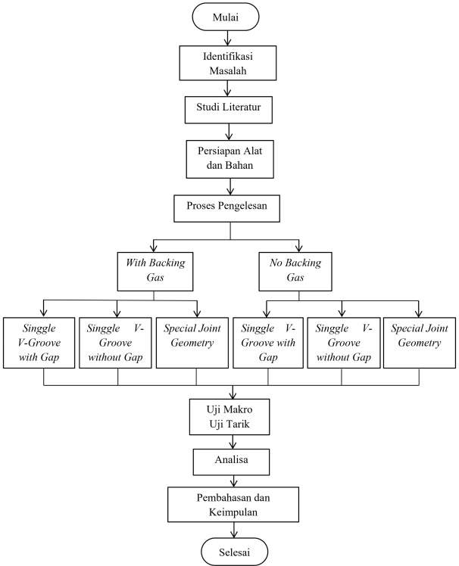
Gambar 1. Diagram Alir

2.1 Persiapan Spesimen

Pada penelitian ini menggunakan material Aluminium 5083. Proses pengelasan yang digunakan adalah Gas Metal Arc Welding (GMAW) dengan logam pengisi ER 5056. Komposisi kimia material Aluminium 5083 dapat dilihat pada Tabel 1. Sedangkan komposisi kimia ER 5056 dapat dilihat pada Tabel 2.

Tabel 1. Komposisi Kimia Aluminium 5083 [4]
Si | Fe | Cu | Mn | Mg | Cr | Zn | Ti
0.40 | 0.40 | 0.10 | 0.40-1.0 | 4.0-4.9 | 0.05-0.25 | 0.25 | 0.15

Tabel 2. Komposisi Kimia ER 5056 [5]
Si | Fe | Cu | Mg | Cr | Ni | Zn | Ti
0.25 | 0.40 | 0.10 | 0.05-0.20 | 0.05-0.20 | - | 0.10 | 0.06-0.20

Pada penelitian kali ini menggunakan material pelat dengan tebal 6 mm dengan detail sambungan yang dapat dilihat pada Gambar 2-4.

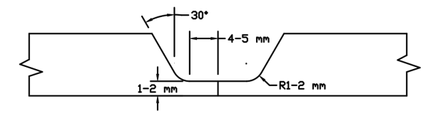
Gambar 2. Special joint geomety

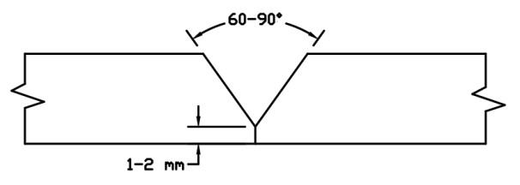
Gambar 3. singgle v-groove without gap

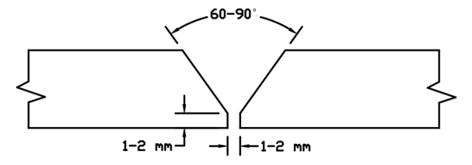
Gambar 4. singgle v-groove with gap

2.2 Proses Pengelasan

Dalam penelitian ini dilakukan dengan proses Gas Metal Arc Welding (GMAW) dengan posisi pengelasan 1G tanpa dilakukan back weld atau one side. Proses pengelasanan menggunakan shielding gas dan backing gas argon dengan flowrate 8-20 L/min. Parameter pengelasan yang digungakan dapat dilihat pada Tabel 3.

Tabel 3. Parameter Pengelasan
Layer | Voltage (V) | Current (A) | Travel Speed (mm/min) | Heat Input (j/mm)
Root | 17.5 | 109 | 206.8 | 553.1
Capping | 17.2 | 113 | 159.5 | 730.8

2.3 Pengujian Makro

Adapun langkah-langkah pengujian makro adalah sebagai berikut:
- Beri identifikasi pada spesimen
- Potong spesimen uji dengan ukuran kecil, base metal, HAZ dan weld metal masih dalam cakupan
- Lakukan mounting spesimen jika diperlukan atau jika ukuran spesimen terlalu kecil
- Poles permukaan spesimen yang akan diamati menggunakan mesin poles dan kertas gosok mulai dari grit 120, 240, 320 hingga grit 400
- Lakukan proses etsa untuk menampilkan secara jelas daerah base metal, HAZ, fusion line dan weld metal
- Ambil gambar dengan menggunakan kamera lensa makro [6].

2.4 Pengujian Tarik

Pengujian tarik dilakukan sebagai pelengkap informasi tentang kekuatan suatu bahan dan sebagai data pendukung dari spesifikasi bahan yang diuji. Kekuatan (strength) adalah kemampuan bahan untuk menerima tegangan tanpa menyebabkan bahan menjadi patah. Kekuatan ini ada beberapa macam, tergantung pada jenis beban yang bekerja, yaitu kekuatan tarik, kekuatan geser, kekuatan tekan, kekuatan torsi, dan kekuatan lengkung. Uji tarik adalah suatu metode yang digunakan untuk menguji kekuatan (tensile strength) suatu bahan/material dengan cara memberikan beban (gaya statis) yang sesumbu dan diberikan secara lambat ataupun cepat [7]. Didapatkan hasil sifat mekanik dari pengujian ini berupa kekuatan dan elastisitas dari material. Nilai kekuatan dan elastisitas dari material uji dapat dilihat dari kurva hasil uji tarik. Selain kekuatan dan elastisitas, sifat lain yang dapat diketahui adalah sebagai berikut:
- Kekuatan luluh dari material
- Keuletan dari material
- Kelentingan dari suatu material [7].

3. HASIL DAN PEMBAHASAN

3.1 Hasil Pengujian Makro

Setelah dilakukan pengamatan makro maka akan diketahui apakah penggunaan backing gas dan perbedaan joint geometry memiliki pengaruh terhadap penetrasi akar las. Hasil pengamatan makro dapat dilihat pada Gambar 5-10.

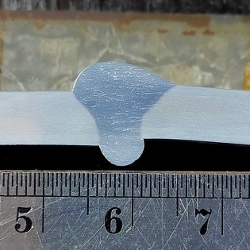
Gambar 5. Special Joint Without Backing Gas (A1)

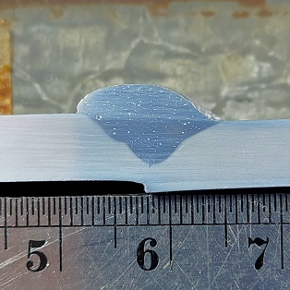
Gambar 6. Singgle V-Groove No Gap Without Backing Gas (A2)

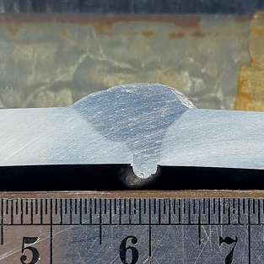
Gambar 7. Singgle V-Groove with Gap Without Backing Gas (A3)

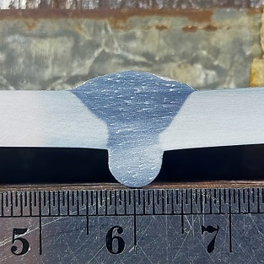
Gambar 8. Special Joint With Backing Gas (B1)

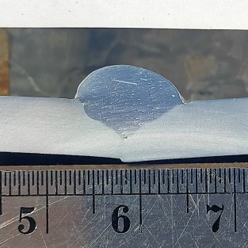
Gambar 9. Singgle V-Groove No Gap With Backing Gas (B2)

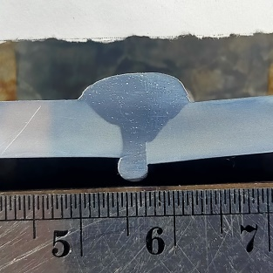
Gambar 10. Singgle V-Groove with Gap With Backing Gas (B3)

Berdasarkan Gambar 5-10 bisa diketahui bahwa pada variasi special joint geometry memeliki penetrasi akar las yang lebih lebar dan dalam dibandingkan dengan variasi sambungan singgle v groove menggunakan gap. Dan untuk sambungan dengan variasi singgle v groove tanpa gap tidak terbentuk penetrasi atau partial joint penetration. Dan jika dibandingkan secara kedalaman penetrasi akar las variasi yang menggunakan backing gas cenderung memiliki penetrasi yang lebih dalam dan lebar [3]. Untuk pengukuran dimensi variasi A1 memiliki lebar root sebesar 5,5 mm dan kedalaman root 3,25 mm. Variasi B1 memiliki lebar root sebesar 6,5 mm dan kedalaman root 4,25 mm. Variasi A3 memiliki lebar root sebesar 3,0 mm dan kedalaman root 1,75 mm. Variasi B3 memiliki lebar root sebesar 3,0 mm dan kedalaman root 2,5 mm.
Dalam AWS Handbook Aluminum Alloys, 1997 mengklaim bahwa sambungan special joint geometry ini dapat menghasilkan pengelasan yang complete joint penetration pada satu sisi atau tanpa dilakukan back weld [2]. Bisa dilihat pada Gambar 5 dan 8 variasi A1 Special Joint Without Backing Gas dan variasi B1 Special Joint With Backing Gas memiliki hasil penetrasi las yang lebih dalam. Terjadinya penetrasi yang lebar dan dalam disebabkan oleh desain root pada sambungan ini memiliki panjang penampang yang datar dan lebar yang membuat memudahkan efek aduk mekanik antara filler metal dan base metal pada saat proses pengelasan. Variasi A2 Singgle V-Groove No Gap Without Backing Gas dan variasi B2 Singgle V-Groove No Gap With Backing Gas tidak terjadi penetrasi akar las di sepanjang daerah lasan. Desain sambungan Singgle V-Groove No Gap tidak direkomendasikan untuk pengelasan aluminium karena sulitnya penetrasi yang terjadi akibat area sambungan las memiliki permukaan yang tertutup dan sambungan ini tidak didesain untuk menjamin hasil pengelasan yang complete joint penetration. Variasi A3 Singgle V-Groove with Gap Without Backing Gas dan variasi B3 Singgle V-Groove with Gap With Backing Gas memiliki penetrasi yang lebih kecil Jika dibandingkan dengan sabungan special joint dikarenakan penetrasi yang dihasilkan mengikuti alur dari face bevel dan berujung pada root gap.

3.1 Hasil Pengujian Tarik

Uji tarik adalah suatu metode yang digunakan untuk menguji kekuatan suatu bahan/material dengan cara memberikan beban gaya yang berlawanan arah dalam satu garis lurus. Kekuatan tarik menyatakan kemampuan bahan untuk menerima tegangan tanpa menyebabkan patah. Hasil dari pengujian tarik ini yang nanti akan menentukan diterima atau tidaknya kekuatan sambungan lasan berdasarkan code standard. Hasil uji tarik setiap variasi dapat dilihat pada Gambar 11.

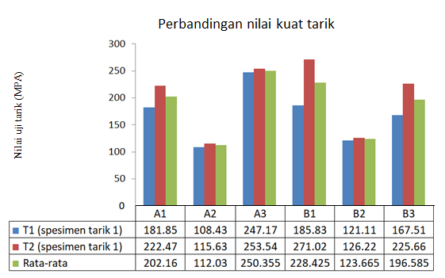
Gambar 11. Perbandingan nilai kuat tarik

Pada hasil pengujian tarik dari 2 specimen dengan variasi Special Joint Without Backing Gas memiliki nilai rata-rata sebesar 202,160 Mpa. Dan untuk Singgle V-Groove No Gap Without Backing Gas memiliki nilai rata-rata sebesar 112,030 Mpa. Dan untuk Singgle V-Groove with Gap Without Backing Gas memiliki nilai rata-rata sebesar 250,355 Mpa. Dan untuk Special Joint With Backing Gas memiliki nilai rata-rata sebesar 228,425 Mpa. Dan untuk Singgle V-Groove No Gap With Backing Gas memiliki nilai rata-rata sebesar 123,665 Mpa. Dan untuk Singgle V-Groove with Gap With Backing Gas memiliki nilai rata-rata sebesar 196,585 Mpa. Dari hasil uji tarik tersebut dapat disimpulkan bahwa pengelasan menggunakan special joint dan singgle-v dengan gap memiliki nilai kekuatan yang lebih tinggi dibandingkan dengan sambungan singgle-v tanpa gap.
Untuk penambahan backing gas pada variasi sambungan special joint memiliki nilai yang lebih besar disebabkan memiliki penetrasi akar las yang lebih lebar dan dalam merata di sepanjang lasan. Penggunaan backing gas juga dapat menambah laju aliran gas pada sambungan, laju aliran gas tersebut dapat mempengaruhi mechanical properties pada aluminium [9].
Untuk penambahan backing gas pada variasi sambungan singgle v-groove tanpa gap memiliki nilai yang lebih besar. Terjadinya cacat misalignment (hi-lo) pada sambungan pengelasan tanpa backing gas menjadi penyebab nilai kekuatan tarik lebih kecil dibandingkan dengan yang menggunakan backing gas. bisa dilihat perbandingan pada pengujian makro Gambar 6 dan 9.
Untuk penambahan backing gas pada variasi sambungan singgle v-groove dengan gap memiliki nilai rata-rata kekuatan tarik yang lebih kecil dibandingkan dengan yang tanpa backing gas. Hal ini disebabkan oleh penyusutan gap pada sambungan pengelasan yang terjadi selama dilakukannya proses pengelasan. Hal ini membuat variasi singgle v-groove dengan gap tidak terjadi penetrasi yang merata dan membuat perbedaan hasil kekuatan tarik yang berbeda tergantung penyusutan pada gap sambungan pengelasannya pada setiap spesimen yang dipilih untuk dilakukan pengujian tarik. Penyusutan pada gap dapat terjadi karena kuat arus dan jarak penyetelan gap oleh welder yang kurang pas atau terlalu sempit [10]. Gap yang terlalu sempit/gap yang menutup akibat penyusutan pada saat proses pengelasan membuat sulitnya penetrasi terbentuk dan dapat mempengaruhi mechanical properties saat dilakukan uji tarik.

4. KESIMPULAN

Pengelasan yang menggunakan Special Joint memiliki penetrasi akar las yang lebih dalam dan lebih lebar. Dan untuk variasi yang menggunakan backing gas memiliki penetrasi akar las yang lebih besar dibandingkan dengan yang tidak menggunakan backing gas. Dibuktikan dengan pengukuran dimensi variasi Special Joint Without Backing Gas (A1) memiliki lebar root sebesar 5,5 mm dan kedalaman root 3,25 mm. Variasi Special Joint With Backing Gas (B1) memiliki lebar root sebesar 6,5 mm dan kedalaman root 4,25 mm. Variasi Singgle V-Groove No Gap Without Backing Gas (A2) dan Singgle V-Groove No Gap With Backing Gas (B2) tidak terjadi penetrasi pada akar las. Variasi Singgle V-Groove with Gap Without Backing Gas (A3) memiliki lebar root sebesar 3,0 mm dan kedalaman root 1,75 mm. Dan variasi Singgle V-Groove with Gap With Backing Gas (B3) memiliki lebar root sebesar 3,0 mm dan kedalaman root 2,5 mm.
Perbedaan joint geometry dan penggunaan backing gas memiliki pengaruh terhadap nilai kuat tarik. Dibuktikan dengan hasil rata-rata dari 2 specimen tarik yaitu; variasi Special Joint Without Backing Gas (A1) memiliki nilai rata-rata sebesar 202,160 Mpa. Variasi Special Joint With Backing Gas (B1) memiliki nilai rata-rata sebesar 228,425 Mpa. Variasi Singgle V-Groove No Gap Without Backing Gas (A2) memiliki nilai rata-rata sebesar 112,030 Mpa. Variasi Singgle V-Groove No Gap With Backing Gas (B2) memiliki nilai rata-rata sebesar 123,665 Mpa. Variasi Singgle V-Groove with Gap Without Backing Gas (A3) memiliki nilai rata-rata sebesar 250,355 Mpa. Dan variasi Singgle V-Groove with Gap With Backing Gas (B3) memiliki nilai rata-rata sebesar 196,585 Mpa.

UCAPAN TERIMA KASIH

Penulis mengucapkan banyak terimakasih kepada Politeknik Perkapanan Negeri Surabaya (PPNS) yang telah memberikan dukungan dalam penelitian ini.

DAFTAR PUSTAKA

[1] Universitas Negeri Yogyakarta, (2023). Buku Ajar Proses Produksi. Proses Penyambungan dan Peralatannya, p. 107.
[2] American Welding Society, (1997). AWS Welding Handbook Aluminum Alloys. Special Joint Geometry dor Arc Welding from One Side Only for Complete Joint Penetration, p. 9509.
[3] TECH TALK: Back Purging Welds – What and Why, [Online], Available: https://soulpp.com/ [17 September 2019].
[4] American Society for Testing and Material, (2015). Standard Specification for Aluminum and Aluminum-Alloy Sheet and Plate. General Quality, p. 3.
[5] American Welding Society, (1999). Specification for Aluminum and Aluminum-Alloy Welding Electrodes and Rods. Classification, p. 2.
[6] M. Munir, M. Thoriq, H. Budi and D. Anggara, Modul Praktik DT & NDT, p. 86, 2019.
[7] Sirmas, M., (2022). MT-9.-Uji-Tarik, p. 4.
[8] Sylvester, S., (2013). Uji Kuat Tarik, p, 6.
[9] C. Kaushal and L. Sharma, To Determine Effects of Gas Metal Arc Welding (GMAW) Parameters on Mechanical Properties of Aluminium Alloys, p. 4564, 2015.
[10] S. Maris, Pengaruh Kuat Arus dan Lebar Gap pada Pengelasan Aluminium Paduan 5083 Terhadap Penyusutan Dimensi Material dan Sifat Mekanik, p. 78, 2016.

